Согласовано | УТВЕРЖДАЮ
Должность, компания Заказчика | Должность, компания Исполнителя
________
г.

Настройка модуля «Учет листков нетрудоспособности»
БАРС.Здравоохранение-МИС

Руководство администратора
Версия 09

Содержание
Перечень терминов и сокращений 3
1 Введение 4
2 Описание бизнес-процесса 5
3 Настройка ролей модуля «Учет листков нетрудоспособности» 7
3.1 Настройка роли «Администратор» 7
3.2 Настройка роли «Врач поликлиники» 8
3.3 Настройка роли «Ответственное лицо за получение, хранение, выдачу бланков листков нетрудоспособности» 8
3.4 Настройка запрета просмотра журнала ЛН 9
4 Настройка пунктов главного меню 11
5 Настройка системных опций 12
6 Настройка Системы для работы с модулем 18
6.1 Настройка Системы для печати ЛН 18
6.1.1 Настройка подразделения ЛПУ 18
6.1.2 Настройка дополнительных свойств 19
6.1.3 Настройка пользовательских отчетов 24
6.1.3.1 Настройка отчета «036/у Книга регистрации листков нетрудоспособности» 28
6.1.4 Настройка константы «Должность врача в ЛН» (BullJobTitle) 29
6.2 Настройка журналов ЛН 33
6.3 Настройка справочника «Виды временной нетрудоспособности» 35
6.4 Настройка вывода должности врача в ЛН 38

Перечень терминов и сокращений
Термин, сокращение | Определение
АО | Акционерное общество
БЛ | Больничный лист
ЛН | Листок нетрудоспособности
ЛПУ | Лечебно-профилактическое учреждение
МО | Муниципальная организация
ОГРН | Основной государственный регистрационный номер
Система | Медицинская информационная система «БАРС.Здравоохранение-МИС»

Введение
В настоящем руководстве приведены сведения, которые позволяют администратору Системы выполнить настройки, касающиеся модуля «Учет листков нетрудоспособности». Администратор должен иметь достаточно высокую квалификацию, так как функции, выполняемые им, могут повлиять на работу всей Системы.
Модуль учета листков нетрудоспособности предназначен для автоматизированной выписки листов нетрудоспособности, ведения журнала учета выданных листков нетрудоспособности, а также учета бланков нетрудоспособности.
Данный модуль позволяет выполнять следующие действия:
- регистрировать бланки ЛН;
- вести учет потерянных, похищенных и испорченных бланков ЛН;
- добавлять, изменять, продлевать ЛН;
- выдавать продолжения ЛН;
- выдавать листки нетрудоспособности по совместительству;
- закрывать листки нетрудоспособности;
- выдавать дубликаты ЛН;
- вносить в Систему ЛН других ЛПУ как по основному месту работы, так и по совместительству, продлевать их, выдавать продолжения и закрывать;
- производить корректировку полей непосредственно перед печатью ЛН;
- выводить на печать данные листка нетрудоспособности;
- формировать отчет по форме 036/у;
- формировать статистический отчёт по форме № 16-ВН.
Перед началом работы с модулем «Учет листков нетрудоспособности» ознакомьтесь с руководством пользователя «Основы работы с Системой», где описаны общие принципы работы с интерфейсами. Также выполните настройки Системы в соответствии с руководством администратора «Настройка системы» (настройка пользователей, настройка ролей пользователям, настройка меню и доступа).

Описание бизнес-процесса
Для лучшего представления процесса работы с бланками ЛН в ЛПУ обратимся к схеме, представленной ниже (Рисунок 1).
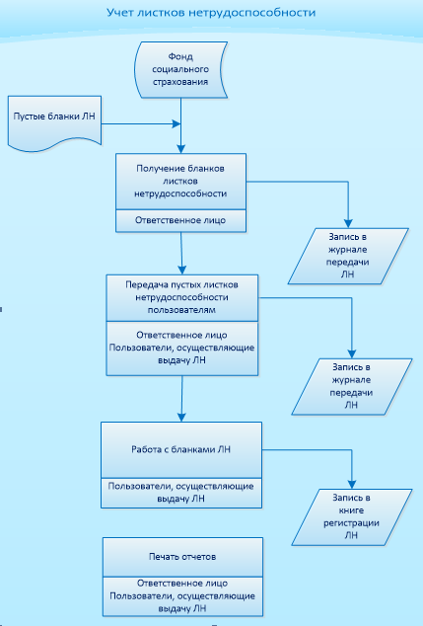
Рисунок 1 – Схема учета листков нетрудоспособности
Пустые бланки ЛН поступают в ЛПУ из Фонда социального страхования Российской Федерации на основании отчетов-заявок на получение бланков и должны храниться и учитываться в МО как документы строгой отчетности.
Лицо, ответственное за получение, хранение, выдачу бланков листков нетрудоспособности (далее – ответственное лицо), назначается приказом.
Ответственное лицо принимает пустые бланки ЛН, отмечает это в Системе и передает данные бланки в журналы ЛН, к которым прикреплены пользователи, осуществляющие выдачу бланков. К одному журналу выдачи ЛН могут быть привязаны несколько пользователей (соответственно только они могут выдавать бланки из этого журнала).
Пользователи (врачи или ответственное лицо, осуществляющее выдачу бланков) выдают пациентам листки нетрудоспособности, продлевают бланки ЛН, ведут учет выданных, испорченных, утерянных бланков, осуществляют выдачу дубликатов и бланков ЛН по совместительству. Процесс работы с бланками ЛН может быть реализован в двух вариантах:
- первый вариант:
- врач на приеме в поликлинике или при проведении осмотра в стационаре оформляет пациенту листок нетрудоспособности, т.е. вносит в Системе ЛН, не указывая при этом номера и не выдавая бланк на руки;
- пациент направляется к лицу, ответственному за выдачу бланков;
- ответственное лицо в Системе присваивает ЛН номер бланка и выполняет печать листка.
- второй вариант:
- врач на приеме в поликлинике или при проведении осмотра в стационаре оформляет и выдает пациенту листок нетрудоспособности, т.е. заполняет в Системе бланк листка, присваивает ЛН номер и выдает бланк на руки пациенту.
По итогам работы с бланками ЛН пользователи и ответственное лицо формируют отчетные документы для предоставления проверяющим органам, комиссиям.

Настройка ролей модуля «Учет листков нетрудоспособности»

Настройка роли «Администратор»
Администратор модуля «Учет листков нетрудоспособности» может добавлять/редактировать/удалять/выдавать ЛН, имеет право редактировать справочники, журналы, словари модуля «Учет листков нетрудоспособности».
Для настройки роли «Администратора»:
- добавьте права для работы с разделами:
- «Виды временной нетрудоспособности» (добавление, исправление, удаление);
- «Журнал перемещения листов нетрудоспособности» (добавление, исправление, удаление);
- «Журналы учета листов временной нетрудоспособности» (и все подразделы) (добавление, исправление, удаление);
- «Листы временной нетрудоспособности» (и все подразделы) (добавление, исправление, удаление, закрытие, отмена закрытия);
- «Результаты листов нетрудоспособности» (добавление, исправление, удаление);
- «Типы листов нетрудоспособности» (добавление, исправление, удаление);
- «Состояния листов временной нетрудоспособности»;
- «Системные опции» (и все подразделы) (исправление);
- «Подразделения ЛПУ» (добавление, исправление, удаление);
- «Реквизиты ЛПУ» (добавление, исправление, удаление);
- «Свойства документов» (и все подразделы) (добавление, исправление);
- «Отчеты» (и все подразделы) (добавление, исправление);
- «Константы» (и все подразделы) (добавление, исправление, перемещение в каталог, Перемещение из каталога);
- «Персонал» (добавление, исправление);
- «Должности» (исправление).

Настройка роли «Врач поликлиники»
Врач модуля «Учет листков нетрудоспособности» имеет право на окно «Листки нетрудоспособности», может продлевать/редактировать/выдавать продолжение ЛН/выдать листок по совместительству/выдавать дубликат/удалять листки нетрудоспособности.
Для настройки роли «Врача»:
- добавьте права для работы с разделами:
- «Виды временной нетрудоспособности»;
- «Журнал перемещения листов нетрудоспособности»;
- «Журналы учета листов временной нетрудоспособности» (и все подразделы) (добавление, исправление, удаление);
- «Листы временной нетрудоспособности» (и все подразделы) (добавление, исправление, удаление, закрытие, отмена закрытия);
- «Результаты листов нетрудоспособности»;
- «Типы листов нетрудоспособности»;
- «Состояния листов временной нетрудоспособности»;
- «Системные опции» (и все подразделы) (исправление);
- «Подразделения ЛПУ»;
- «Реквизиты ЛПУ»;
- «Свойства документов» (и все подразделы);
- «Отчеты» (и все подразделы);
- «Константы» (и все подразделы).

Настройка роли «Ответственное лицо за получение, хранение, выдачу бланков листков нетрудоспособности»
Ответственное лицо модуля «Учет листков нетрудоспособности» имеет права на окна модуля «Учет листков нетрудоспособности» может добавлять/редактировать/удалять/выдавать дубликат ЛН.
Для настройки роли «Ответственное лицо за получение, хранение, выдачу бланков листков нетрудоспособности»:
- добавьте права для работы с разделами:
- «Виды временной нетрудоспособности»;
- «Журнал перемещения листов нетрудоспособности» (добавление, исправление, удаление);
- «Журналы учета листов временной нетрудоспособности» (и все подразделы) (добавление, исправление, удаление);
- «Листы временной нетрудоспособности» (и все подразделы) (добавление, исправление, удаление, закрытие, отмена закрытия);
- «Результаты листов нетрудоспособности»;
- «Типы листов нетрудоспособности»;
- «Состояния листов временной нетрудоспособности»;
- «Системные опции» (и все подразделы) (исправление);
- «Подразделения ЛПУ»;
- «Реквизиты ЛПУ»;
- «Свойства документов» (и все подразделы);
- «Отчеты» (и все подразделы);
- «Константы» (и все подразделы).
Настройка ролей описана в руководстве администратора «Настройка Системы».

Настройка запрета просмотра журнала ЛН
Для минимизации ошибок пользователей журналы ЛН, на которые у пользователя нет прав, не доступны для отображения и выбора при передаче бланков ЛН.
Для настройки запрета на просмотр журналов ЛН назначьте сотрудникам, которым запрещен доступ к журналу ЛН, право «Запрет просмотра журнала». Перейдите в пункт «Настройки/ Настройка журналов листов нетрудоспособности», выберите пункт контекстного меню «Права записи». Откроется окно «Права записи» (Рисунок 2).
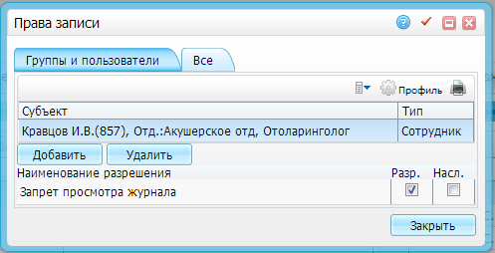
Рисунок 2 – Окно «Права записи»
Установите «флажок» в поле «Разр», чтобы активировать запрет просмотра журнала ЛН сотруднику, который не является владельцем данного журнала ЛН. Нажмите на кнопку «Закрыть» для выхода из окна.
Право «Запрет просмотра журнала ЛН» работает следующим образом: выясняется, есть ли у текущего пользователя (сотрудника) следующие права на журнал:
- установлен ли сотруднику запрет на просмотр журнала: «Настройки / Настройка журналов листов нетрудоспособности / пункт контекстного меню «Права записи» / право «Запрет просмотра журнала»»;
- является ли сотрудник владельцем журнала: «Настройки / Настройка журналов листов нетрудоспособности», проверьте, есть ли пользователь в области «Врачи».
Условия отображения журналов в окнах модуля («Журнал сотрудника», «Передача бланков», «Журнал передачи листов нетрудоспособности»):
- если сотрудник не является владельцем журнала и не имеет запрета на просмотр журнала, то он будет видеть журнал в окнах модуля;
- если сотрудник является владельцем журнала, то независимо от наличия запрета на просмотр он будет видеть журнал в окнах модуля;
- если сотрудник не является владельцем журнала и имеет запрет на просмотр журнала, он не будет видеть журнал в окнах модуля.

Настройка пунктов главного меню
Для работы пользователей, которые будут выписывать ЛН, требуется настроить разделы, указанные в таблице ниже (Таблица 1).
Таблица 1 – Информация для настройки главного меню
Заголовок | Действие | Роли
Работа с бланками | openWindow('Bulls/blanks/journal') | Администратор; Ответственное лицо за получение, хранение, выдачу бланков листков нетрудоспособности
Выдача листков нетрудоспособности | openWindow('Bulls/give_bull') | Администратор; Ответственное лицо за получение, хранение, выдачу бланков листков нетрудоспособности
Журнал выданных ЛН | openWindow('Bulls/journals/issued_bulls') | Администратор; Ответственное лицо за получение, хранение, выдачу бланков листков нетрудоспособности;  Врач
Выдача бланков | openWindow('Bulls/journals/contents') | Администратор; Ответственное лицо за получение, хранение, выдачу бланков листков нетрудоспособности
Журнал передачи ЛН пользователям | openWindow('Bulletines/bj_bulls_moving') | Администратор; Ответственное лицо за получение, хранение, выдачу бланков листков нетрудоспособности
036/у Книга регистрации листков нетрудоспособности | openWindow('Reports/Statistic/book_disability_lists_call',true) | Администратор; Ответственное лицо за получение, хранение, выдачу бланков листков нетрудоспособности
Настройка журналов листов нетрудоспособности | openWindow({name:'UniversalComposition/UniversalComposition',unit:'BULLETIN_JOURNALS',composition:'ADMIN',show_buttons:false}); | Администратор
Аналитика по листкам нетрудоспособности | BC_ANALYTICS | Администратор; Ответственное лицо за получение, хранение, выдачу бланков листков нетрудоспособности;  Врач
Настройка пунктов главного меню описана в руководстве администратора «Настройка Системы».

Настройка системных опций
Системные опции используются администраторами Системы для создания пользовательских настроек, управления списками и значениями по умолчанию.
Настройка системных опций осуществляется в разделе пункта главного меню «Система/ Настройка системных опций/ Системные опции (Администратор)».
В данном разделе можно задать значения опций всем пользователям Системы, а также отдельным ЛПУ, отдельным версиям Системы и отдельным пользователям Системы. Окно предназначено для просмотра всех переопределений опций, удаления переопределений и изменения переопределенного значения. В таблице ниже приведен список системных опций, которые используются для настроек листков нетрудоспособности (Таблица 2).
Таблица 2 – Системные опции
Код | Наименование | Уровень | Значение по умолчанию | Описание
BullDisabDatJoinAllow | Коды нетрудоспособности, при которых возможны соприкосновения дат | Версия-ЛПУ | 0,08 | Используется для указания кодов нетрудоспособности, для которых возможно соприкосновение дат при выдаче ЛН.  В окне «Системные опции: переопределение» добавляются новые значения (2 кода заполняются через запятую, где первый код - код закрытие первого бланка (поле иное); второй код - код нетрудоспособности бланка продолжения)
BJAllowExtToDifferAgn | Разрешать выдавать продолжение БЛ на другого контрагента: 0 - запрещать, 1- разрешать | Версия-ЛПУ | 1 | При выдаче листка нетрудоспособности по уходу (например, за ребенком) данная опция определяет возможность выбора другого контрагента (родителя):  - 0 - выдача продолжения другому контрагенту запрещено;  - 1 - выдача продолжения на другого возможна
BJExtendsNumb | Количество возможных продолжений у листка нетрудоспособности | Версия-ЛПУ | 5 | Указывает, максимальное количество продолжений, которые можно оформить для одного листка нетрудоспособности
BJMKBRequired | Обязательность заполнения диагноза в листке нетрудоспособности: 0 – нет, 1 - да | Версия-ЛПУ | 0 | Служит для проверки на обязательность заполнения заключительного диагноза. Для корректного формирования формы 16-ВН необходимо включить эту опцию
BJRecieveOneCount | Максимальное количество бланков для принятия за один раз | Пользовательский | 1000 | Ограничивает количество бланков, которые можно принять в журнал
BullExtMaxQty | Максимальное количество продлений у ЛН | Системный | 3 | Указывает максимальное количество продлений в одном листке нетрудоспособности
BullResultDefault | Результат основного продолжения ЛН по умолчанию | Системный | 31 | При выписке продолжения ЛН в основном листке указанный код результата закрытия ЛН будет проставляться автоматически (поле иное). Значение выбирается из справочника «Результаты листов нетрудоспособности» (BULL_RESULTS)
BullPrintCorrectLeft | Корректировка бланков для печати слева | Пользовательский | 0 | Опция автоматически принимает значение, когда в окне предпросмотра бланка ЛН перед печатью пользователь производит корректировку отступа слева и нажимает кнопку «Применить» перед печатью бланка
BullPrintCorrectTop | Корректировка бланков для печати сверху | Пользовательский | 0 | Опция автоматически принимает значение, когда в окне предпросмотра бланка ЛН перед печатью пользователь производит корректировку отступа сверху и нажимает кнопку «Применить» перед печатью бланка
BullPrintMarginLeft | Отступ слева для печати бланка ЛН | Пользовательский | 4 | Опция автоматически принимает значение, когда в окне предпросмотра бланка ЛН перед печатью пользователь изменяет отступ слева и нажимает кнопку «Применить» перед печатью бланка
BullPrintMarginTop | Отступ сверху для печати бланка ЛН | Пользовательский | 4 | Опция автоматически принимает значение, когда в окне предпросмотра бланка ЛН перед печатью пользователь изменяет отступ сверху и нажимает кнопку «Применить» перед печатью бланка
BullPrintMargins | Отступы полей бланка ЛН | Пользовательский | 0 | Опция автоматически принимает значение, когда в окне предпросмотра бланка ЛН перед печатью пользователь изменяет положение любого поля и нажимает кнопку «Применить» перед печатью бланка
BullPrintTypeface | Настройка шрифта для печати бланка листа нетрудоспособности | Пользовательский | monospace Моноширинный шрифт | Опция, позволяющая указать (с переопределением до конкретного пользователя) подходящий шрифт. Доступные значения системной опции:  - monospace - Моноширинный шрифт;  - serif - Обычный, с засечками;  - sans-serif - Обычный, без засечек.  Данная системная опция определяет шрифт, использующийся в отчетах:  - bulletin - Больничный лист;  - bulletin_continue - Больничный лист. Продление;  - bulletin_close - Больничный лист. Закрытие
BJCheckCloseDate | Проверка дат временной нетрудоспособности при закрытии листка нетрудоспособности: 0 - не проверять, 1 - запрещать ввод некорректных дат | Системный | 1 | Используется для проверки указанных в ЛН дат при его закрытии
BJ_Checkbox_EmploymentService | Место работы в ЛН не указано, галочка "Состоит на учете в службах занятости": 0 - проставляется автоматически, 1 - не ставится | Системный | 1 | В листке нетрудоспособности «флажок» «Состоит в службах занятости» ставится при любом значении системной опции, если в карте пациента не заполнено место работы и не внесено вручную в ЛН.  Если место работы в карте пациента заполнено, но не заполнено на форме добавления ЛН, «флажок» в поле «Состоит в службах занятости»:  - ставится при значении опции BJ_Checkbox_EmploymentService = 0 (проставляется автоматически);  - отсутствует при значении опции BJ_Checkbox_EmploymentService = 1 (не ставится)
BullFilterDivision | Отображать в фильтре окна «Выдавший врач» подразделение, в котором находится регистратор БЛ | Пользовательский | 1 врачи всех подразделений | При выдаче ЛН системная опция фильтрует в окне «Выдавший врач» подразделение, в котором находится регистратор ЛН.  Значения:  - 0 - врачи подразделения, в котором находится регистратор;  - 1 - врачи всех подразделений
BJCheckDateAllLPU | Проверка на пересечение дат для всех ЛПУ: 0 - не проверять, 1 - запрещать, 2 -предупреждать | До системного | 2 | Системная опция регулирует проверку пересечения дат ЛН во всех ЛПУ.  Значения системной опции:  - 0 – не проверять. При этом значении проверка на пересечение дат действует только для своего ЛПУ;  - 1 – запрещать. Запрещает сохранять листки с одинаковым периодом освобождения от работы. При добавлении или редактировании листка, если есть пересечение дат с другими ЛПУ, то выходит сообщение: «Найдено пересечение периода освобождения от работы с листком № <Номер ЛН>, выданном в <Краткое наименование ЛПУ>. Измените даты освобождения от работы»;  - 2 – предупреждать. При добавлении или редактировании листка, если есть пересечения дат с другими ЛПУ, то выходит сообщение: «Найдено пересечение периода освобождения от работы с листком № <Номер ЛН>, выданном в <Краткое наименование ЛПУ>. Хотите продолжить?»
ATBjBulletinesInReestr | При исправлении Амбулаторные талоны: посещения: выданные листы нетрудоспособности: 0 - не проверять, 1 - запрещать | До системного | 1 | Данная системная опция включает/выключает проверку на редактирование БЛ, входящие в талоны, попавшие в реестр
BullPrintChecks | Одновременная печать чеков «Дубликат» и «Первичный»: 0 -печатать оба чека, 1 - не печатать чек «Первичный» | Версия ЛПУ | 0 | Данная системная опция скрывает «флажок» «Первичный» при печати дубликата листка нетрудоспособности
BJDisTypeRequired | Код причины нетрудоспособности по умолчанию | Пользовательский | 01 | Данная системная опция регулирует автоматическое заполнение поля «Причина нетрудоспособности Код» при формировании в Системе листков нетрудоспособности. Применяется к формам «Выдать новый листок» и «Внести листок другого ЛПУ»

Настройка Системы для работы с модулем
Для работы с модулем учета листков нетрудоспособности выполните следующие настройки:
- настройте параметры печати ЛН;
- настройте отчеты;
- настройте константы;
- настройте журналы передачи ЛН пользователям;
- настройте словари.

Настройка Системы для печати ЛН

Настройка подразделения ЛПУ
Для того чтобы при выводе на печать ЛН в бланке корректно указывались данные о наименовании ЛПУ, его адресе и ОГРН, произведите настройку подразделений ЛПУ. В данном разделе описана краткая инструкция по настройке подразделения ЛПУ, более подробной настройка описана в руководстве администратора «Настройка Системы».
Для настройки подразделения перейдите в раздел «Настройки/ Настройка структуры ЛПУ/ Подразделения ЛПУ» (Рисунок 3).
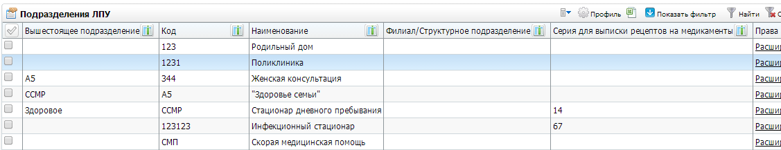
Рисунок 3 - Настройка подразделения ЛПУ
Для того чтобы добавить подразделение ЛПУ, вызовите контекстное меню и выберите пункт «Добавить». Откроется окно «Подразделение ЛПУ: Добавление», в котором имеются вкладки «Главная» и «Дополнительно».
Полное описание настройки подразделения см. в руководстве администратора «Настройка Системы».
Рассмотрим заполнение полей вкладки «Дополнительно» (Рисунок 4).
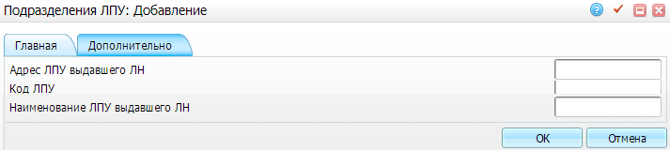
Рисунок 4 – Вкладка «Дополнительно»
Заполните следующие поля:
- «Адрес ЛПУ выдавшего ЛН» - введите адрес ЛПУ выдавшего ЛН, которое будет выводиться на печать в ЛН, вручную;
- «Код ЛПУ» – введите ОГРН, который будет выводиться в поле ОГРН на бланке ЛН, вручную;
- «Наименование ЛПУ выдавшего ЛН» – введите сокращенное наименование ЛПУ, которое будет выводиться на печать в ЛН, вручную.
Примечание – То, какие данные будут выводиться на печать в ЛН, зависит от того, в какой кабинет авторизовался пользователь (к какому подразделению относится этот кабинет).
Если во вкладке «Дополнительно» нет описанных выше полей, произведите их настройку (см. п. 6.1.2).
После заполнения всех полей нажмите на кнопку «Ок». Добавленное подразделение появится в списке подразделений ЛПУ. С помощью контекстного меню можно просматривать, редактировать и удалять подразделения ЛПУ.

Настройка дополнительных свойств
Для того чтобы добавить поля для настройки реквизитов подразделений ЛПУ, произведите настройку дополнительных свойств. Для этого перейдите в пункт главного меню «Система/ Дополнительные свойства: настройка». Откроется окно (Рисунок 5).
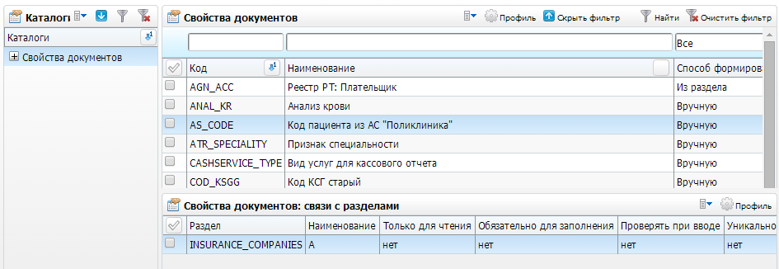
Рисунок 5 – Настройка дополнительных свойств
Окно состоит из трех областей:
- «Каталоги» - содержит свойства документов из каталогов;
- «Свойства документов» - содержит перечень свойств документов;
- «Свойства документов: связи с разделами» - содержит перечень разделов, к которому относится выбранное свойство документов.
Добавьте три свойства документов. Для этого в контекстном меню выберите пункт «Добавить». Откроется окно «Свойства документов» (Рисунок 6).
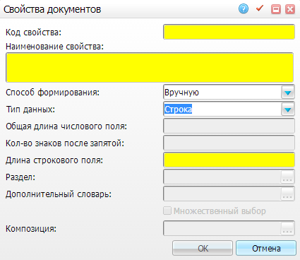
Рисунок 6 – Окно «Свойства документов»
В открывшемся окне «Свойства документа» заполните поля данными из таблицы, представленной ниже (Таблица 3):
- «Код свойства» - введите код свойства вручную;
- «Наименование свойства» - введите наименование свойства вручную;
- «Способ формирования» - выберите способ формирования из выпадающего списка с помощью кнопки ;
- «Тип данных» - выберите тип данных из выпадающего списка с помощью кнопки ;
- «Длина строкового поля» - введите длину строкового поля вручную.
После заполнения полей нажмите на кнопку «Ок».
Таблица 3 - Данные для заполнения дополнительных свойств подразделений ЛПУ
Код свойства | Наименование свойства | Способ формирования | Тип данных | Длина строкового поля
DIV_LPU_KOD | Код ЛПУ подразделения (для печати ЛН) | Вручную | Строка | 50
DIV_NAME | Наименование ЛПУ, выдавшего ЛН | Вручную | Строка | 100
DIV_ADRES | Адрес ЛПУ, выдавшего ЛН | Вручную | Строка | 100
Для каждого свойства настройте связи с разделами. Для этого в области «Свойства документов» выберите нужное свойство, затем в области «Свойства документов: связи с разделами» воспользуйтесь пунктом контекстного меню «Добавить». Откроется окно «Свойства документов: связи с разделами» (Рисунок 7).
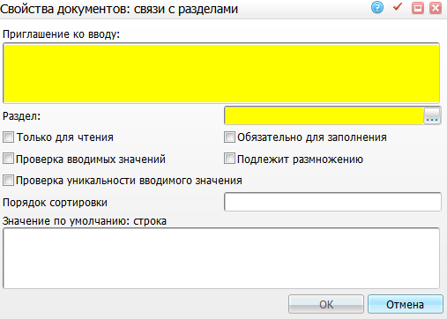
Рисунок 7 – Окно «Свойства документов: связи с разделами»
Заполните данные в соответствии с таблицей (Таблица 4):
- «Приглашение ко вводу» - введите текст, который будет отображен в форме редактирования дополнительного свойства в том разделе, с которым связывается дополнительное свойство, вручную;
- «Раздел» - укажите раздел, который будет использован в качестве источника значения дополнительного свойства. Для этого нажмите на кнопку . Откроется окно «Система: разделы», где отметьте «флажком» необходимое значение и нажмите на кнопку «Ок» или выберите значение двойным нажатием мыши;
- установите «флажки» в необходимых полях:
- «Только для чтения» - если установить «флажок», то поле ввода значения дополнительного свойства будет недоступно для непосредственного ввода (выбора) значения. Если «флажок» не установить, то это поле будет доступно для заполнения и редактирования;
- «Обязательно для заполнения» - если установить «флажок», то поле ввода значения данного свойства документа будет обязательным для заполнения: при добавлении записи (в связанный с этим свойством раздел Системы) в форме редактировании нужно будет обязательно заполнить поле, соответствующее этому свойству – иначе завершить работу с таким окном с подтверждением проделанной в нем работы не удастся. Если «флажок» не установить, то поле свойства будет необязательным для заполнения;
- «Проверка вводимых значений» - если установить «флажок», то при вводе значения свойства (со способом формирования «Из раздела» или «Из доп. словаря») вручную Система автоматически проконтролирует наличие в соответствующем разделе или дополнительном словаре указанного значения. Если «флажок» не установить, тогда такая проверка производиться не будет;
- «Подлежит размножению» - если установить «флажок», то при размножении записи раздела, с которым связано данное свойство, его значение будет размножено наравне с другими характеристиками записи. Если «флажок» не установить, то при размножении записи раздела, с которым связано данное свойство, его значение не будет перенесено в новую запись, поле свойства останется незаполненным;
- «Проверка уникальности вводимого значения» - если установить «флажок», то Система будет проводить контроль уникальности записей выбранного раздела по значению данного свойства и не позволит ввести два одинаковых значения данного свойства для разных записей выбранного раздела. Если «флажок» не установить, то такой контроль не будет проводиться, и данное свойство сможет иметь одинаковые значения в разных записях выбранного раздела.
- «Порядок сортировки» - укажите порядок, в котором будут выведены дополнительный свойства на форме добавления/исправления записи раздела, вручную;
- «Значение по умолчанию: строка» - введите значение по умолчанию для данного дополнительного свойства вручную.
После заполнения полей нажмите на кнопку «Ок».
Таблица 4 - Данные для настройки связей с разделами дополнительных свойств
Код свойства документов | Приглашение ко вводу | Раздел | Подлежит размножению | Порядок сортировки
DIV_LPU_KOD | Код ЛПУ | DIVISIONS | Да | 2
DIV_NAME | Наименование ЛПУ, выдавшего ЛН | DIVISIONS | Да | 6
DIV_ADRES | Адрес ЛПУ, выдавшего ЛН | DIVISIONS | Да | 1
Настройка дополнительных свойств завершена. Настройка дополнительных свойств необходима для корректной печати листков нетрудоспособности.

Настройка пользовательских отчетов
Для того чтобы можно было распечатать ЛН на официальном бланке, в Системе настройте отчеты.
Для этого перейдите в пункт главного меню «Система/ Настройка отчетов/ Пользовательские отчеты». Откроется окно (Рисунок 8).
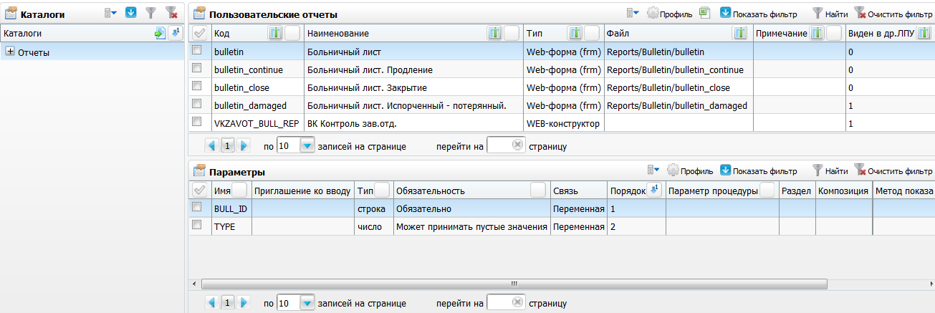
Рисунок 8 – Настройка пользовательских отчетов
Окно состоит из трех частей:
- «Каталоги» - выбор отчетов из каталогов;
- «Пользовательские отчеты» - в этой области окна отображается перечень отчетов;
- «Параметры» - в этой области окна отображаются параметры выбранного отчета.
Перед началом настройки отчетов проверьте наличие отчетов в Системе.
Для этого нажмите на кнопку «Показать фильтр». В открывшейся строке фильтра в поле над колонкой «Код» введите значение «%bull% (bulletin)» и нажмите на кнопку «Найти» (Рисунок 9).
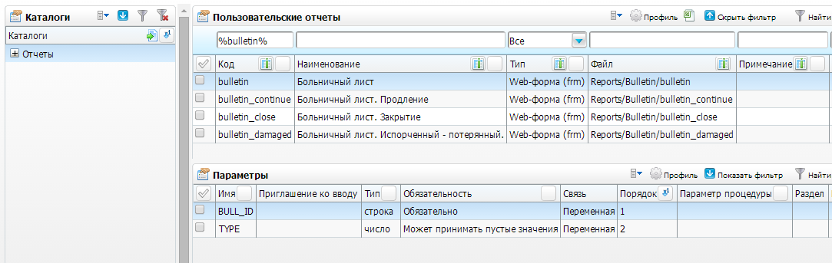
Рисунок 9 – Проверка наличия отчета в Системе
Результаты поиска будут отображены в области «Пользовательские отчеты».
Если отчеты не найдены, добавьте их. Для этого в области «Пользовательские отчеты» вызовите контекстное меню и выберите пункт «Добавить». Откроется окно «Отчеты: добавление» (Рисунок 10).
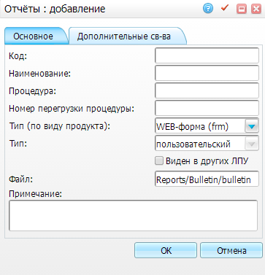
Рисунок 10 – Окно «Отчеты: добавление»
В открывшемся окне «Отчеты: добавление» заполните следующие поля:
- «Код» - введите код отчета вручную;
- «Наименование» - введите наименование отчета вручную;
- «Тип (по виду продукта)» - выберите тип отчета (по виду продукта) из выпадающего списка с помощью кнопки ;
- «Файл» - введите ссылку на название файла вручную.
После заполнения необходимых полей нажмите на кнопку «Ок».
Для заполнения полей: «Код», «Наименование», «Тип (по виду продукта)», «Файл» воспользуйтесь таблицей, представленной ниже (Таблица 5).
Таблица 5 – Данные для заполнения пользовательских отчетов по ЛН
Код | Наименование | Тип (по виду продукта) | Файл
bulletin | Листок нетрудоспособности | WEB-форма (frm) | Reports/Bulletin/bulletin
bulletin_continue | Листок нетрудоспособности. Продление | WEB-форма (frm) | Reports/Bulletin/bulletin_continue
bulletin_close | Листок нетрудоспособности. Закрытие | WEB-форма (frm) | Reports/Bulletin/bulletin_close
bulletin_damaged | Листок нетрудоспособности. Испорченный - потерянный | WEB-форма (frm) | Reports/Bulletin/bulletin_damaged
eln_talon | Талон с номером ЭЛН | WEB-форма (frm) | Reports/BjBulletines/eln_talon
Добавление пользовательских отчетов завершено.
После того как были добавлены пользовательские отчеты, для каждого из них требуется добавить параметры. Настройка параметров необходима для корректной печати отчетов.
Для этого одним нажатием мыши выделите отчет в области «Пользовательские отчеты», и в области «Параметры» в контекстном меню выберите пункт «Добавить». Откроется окно «Параметры отчета: добавление» (Рисунок 11).
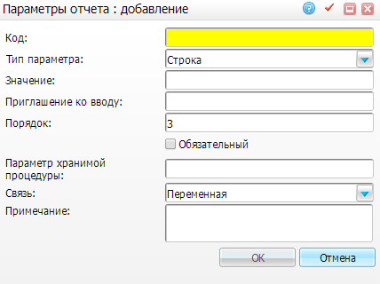
Рисунок 11 – Окно «Параметры отчета: добавление»
В данном окне заполните поля в соответствии с данными, приведенными в таблице ниже (Таблица 6):
- «Код» - введите код параметра вручную;
- «Тип параметра» - выберите тип параметра из выпадающего списка с помощью кнопки ;
- «Порядок» - введите порядок параметра вручную;
- «Обязательный» - установите «флажок», если в таблице для соответствующего параметра указано, что параметр обязательный;
- «Связь» - выберите тип связи из выпадающего списка с помощью кнопки .
После заполнения всех полей нажмите на кнопку «Ок».
Таблица 6 – Параметры пользовательских отчетов для ЛН
Код | Тип параметра | Порядок | Обязательный | Связь
Для отчета с кодом bulletin (Листок нетрудоспособности)
BULL_ID | Строка | 1 | Да | переменная
TYPE | Число | 2 | Нет | переменная
Для отчета с кодом bulletin_continue (Листок нетрудоспособности. Продление)
BULL_ID | Строка | 1 | Да | переменная
CONTINUE | Число | 2 | Нет | переменная
Для отчета с кодом bulletin_close (Листок нетрудоспособности. Закрытие)
BULL_ID | Строка | 1 | Да | переменная
Для отчета с кодом bulletin_damaged (Листок нетрудоспособности. Испорченный - потерянный.)
DATE_BEGIN | Дата | 1 | Нет | переменная
DATE_END | Дата | 2 | Нет | переменная
Для отчета с кодом eln_talon (Талон с номером ЭЛН)
BULL_ID | Строка | 1 | Может принимать пустые значения | переменная
Добавление параметров отчетов завершено.

Настройка отчета «036/у Книга регистрации листков нетрудоспособности»
Перейдите в пункт меню «Система/ Настройка отчетов/ Пользовательские отчеты». В открывшемся окне найдите отчет с кодом «book_disability_lists» (Рисунок 12).
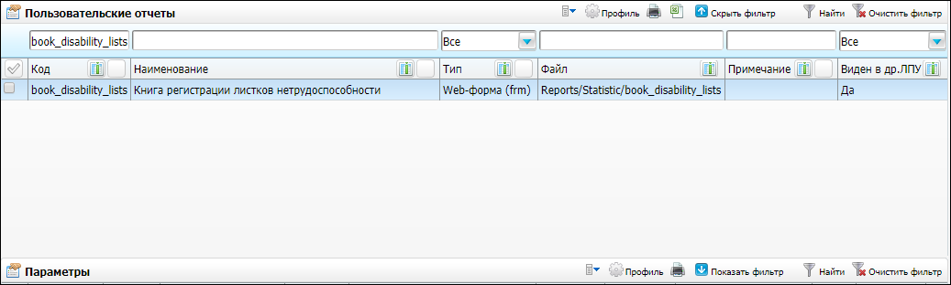
Рисунок 12 – Отчет «036/у Книга регистрации листков нетрудоспособности»
В области «Параметры» с помощью пункта контекстного меню «Добавить» добавьте параметры отчета в соответствии с данными, приведенными в таблице ниже (Таблица 7).
Таблица 7 – Входные параметры для отчета «036/у Книга регистрации листков нетрудоспособности»
Код | Тип параметра | Порядок | Обязательный | Связь
DATE_FROM | Дата | 1 | Да | Переменная
DATE_TO | Дата | 2 | Да | Переменная
TITLE | Логический | 4 | Нет | Переменная
DIVISIONS | Строка | 5 | Нет | Переменная
DEP_KIND | Число | 6 | Нет | Переменная
DEPS | Строка | 7 | Нет | Переменная
WORK_PLACE | Строка | 8 | Нет | Переменная
GROUP_EXTS | Логический | 9 | Нет | Переменная
Добавление параметров отчета завершено.

Настройка константы «Должность врача в ЛН» (BullJobTitle)
Для ЛН в Системе заведена константа «Должность врача в ЛН» (BullJobTitle). Эта константа используется, чтобы при печати ЛН у всех врачей выводилась одинаковая должность.
Примечания
1 Если у врачей, выдающих ЛН, разные должности, то константу настраивать не нужно. Должность каждого пользователя (врача) настраивается в разделе «Настройки/ Настройка персонала». При этом при печати будет использоваться сокращенное наименование должности.
2 При настройке константы должность врача, выдавшего ЛН, будет заполнена автоматически из константы.
Заполнение константы осуществляется в пункте главного меню «Словари/ Константы» (Рисунок 13).
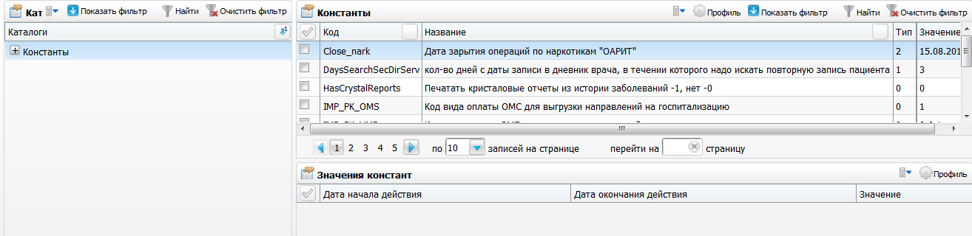
Рисунок 13 – Словарь «Константа»
Окно «Константы» состоит из трех областей:
- «Каталоги» - выбор констант из каталогов;
- «Константы» - область выбора констант;
- «Значения констант» - область значения констант.
В области «Каталоги» добавьте новый каталог. Для этого правой кнопкой мыши вызовите контекстное меню, выберите пункт «Добавить». В открывшемся окне «Каталоги: Добавление» введите наименование каталога «ЛН» и нажмите на кнопку «Ок» (Рисунок 14).
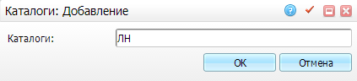
Рисунок 14
Далее выберите добавленный каталог «ЛН». Затем в области «Константы» вызовите пункт контекстного меню «Добавить». Откроется окно «Константы добавление». (Рисунок 15).
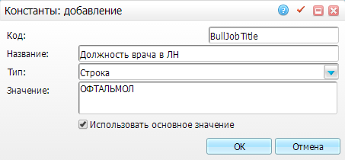
Рисунок 15 – Окно «Константы добавление
В открывшемся окне «Константы: добавление» заполните следующие поля:
- «Код» - введите значение «BullJobTitle»;
- «Название» - введите значение «Должность врача в ЛН»;
- «Тип» - выберите тип константы «Строка» из выпадающего списка с помощью кнопки ;
- «Значение» - введите название должности заглавными буквами и в общепринятом сокращенном виде, как она будет отображаться в бланке ЛН, например, «ОФТАЛЬМОЛ»;
- установите «флажок» в поле «Использовать основное значение» (обязательно).
После заполнения полей нажмите на кнопку «Ок».
Настройка константы завершена.
Если константа «BullJobTitle» не настроена, тогда должность врача будет подтягиваться из справочника «Должности», который настраивается в пункте главного меню «Словари/ Общие понятия/ «Должности» (Рисунок 16).
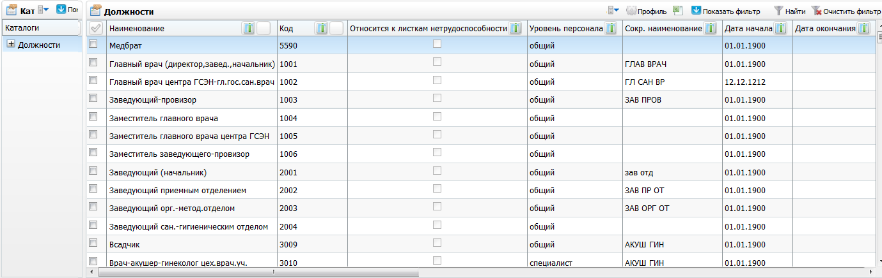
Рисунок 16 - Должности
Открывшееся окно имеет две части: «Каталоги» и «Должности». В части «Должности» отражается список должностей. В контекстном меню области «Должности» доступны следующие действия: добавление, копирование, редактирование, удаление.
В бланк ЛН подставляется значение из поля «Сокращенное наименование» должности. Чтобы изменить это значение, в области «Должности» выберите должность и нажмите на пункт контекстного меню «Редактировать». Откроется окно «Должности: редактирование» (Рисунок 17).
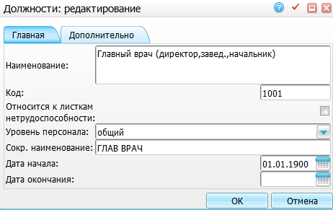
Рисунок 17 – Окно «Должности: редактирование»
В этом окне заполните следующие поля:
- «Наименование» - введите полное наименование должности вручную;
- «Код» - введите код должности вручную;
- «Относится к листкам нетрудоспособности» - если установить «флажок» в этом поле, то сокращенное наименование должности выводится в поле для выбора должности из списка при заполнении поля «Врач, состоявший в комиссии»;
- «Уровень персонала» - выберите уровень персонала из выпадающего списка с помощью кнопки ;
- «Сокр. наименование» - введите сокращенное наименование должности, которое будет указано в бланке ЛН;
- «Дата начала» - укажите дату начала действия должности с помощью календаря или вручную;
- «Дата окончания» - укажите дату окончания действия должности с помощью календаря или вручную.
После заполнения полей нажмите на кнопку «Ок».
Должность сотрудника указывается в настройках персонала (пункт «Настройки/ Настройка персонала»).

Настройка журналов ЛН
Передачу ЛН пользователям, которые будут вести работу с бланками, выполняет назначенное ответственное лицо, например, старшая медсестра.
Передача ЛН в Системе выполняется с помощью раздела меню «Учет/ Листки нетрудоспособности/ Работа с бланками» (действие для пункта меню: «openWindow('Bulls/blanks/journal')»).
В данном разделе можно просматривать журналы передачи ЛН, вносить в Систему информацию о переданных бланках ЛН от ответственного лица пользователям модуля, а также просматривать информацию о количестве выданных и заполненных бланков для каждого журнала.
Для того чтобы в Системе можно было передавать бланки ЛН, администратор Системы должен создать журнал ЛН в разделе «Настройки/ Настройка журналов листков нетрудоспособности» в соответствии со структурой в ЛПУ (Рисунок 18).
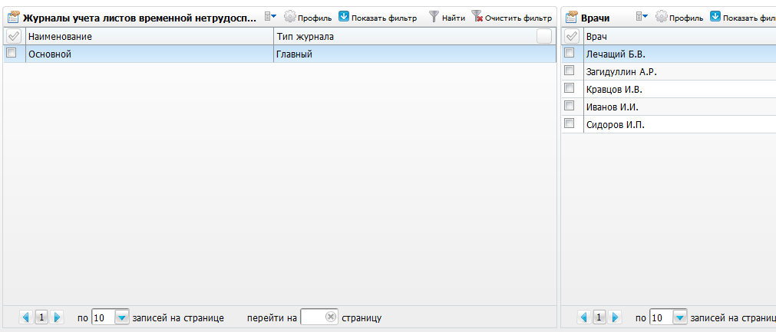
Рисунок 18 – Настройка журналов нетрудоспособности
Окно настройки журналов ЛН разделено на две части:
- «Журналы учета листов временной нетрудоспособности» - содержит перечень журналов ЛН;
- «Врачи» - содержит список персонала (врачей), которые могут работать с данным журналом.
Для добавления нового журнала в области «Журналы учета листов временной нетрудоспособности» выберите пункт контекстного меню «Добавить». Откроется окно «Учет листков нетрудоспособности: добавление» (Рисунок 19).
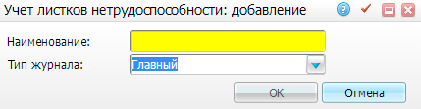
Рисунок 19 – Окно «Учет листков нетрудоспособности: добавление»
В открывшемся окне заполните следующие поля:
- «Наименование» - введите наименование журнала ЛН вручную;
- «Тип журнала» - выберите тип журнала из выпадающего списка с помощью кнопки :
- «Главный» – тип журнала, в который попадают бланки при их принятии;
- «Амбулаторный» – тип журнала для амбулаторных бланков;
- «Стационарный» – тип журнала для стационарных бланков.
После заполнения полей нажмите на кнопку «Ок».
Примечание - В Системе обязательно должен быть только один журнал с типом «Главный». В него будут первоначально приниматься бланки при нажатии кнопки «Принять бланки» в окне «Работа с бланками».
Добавленный журнал появится в списке. С помощью контекстного меню в области «Журналы учета листов временной нетрудоспособности» можно копировать, копировать с подразделениями, редактировать, удалять журналы учета ЛН.
Чтобы пользователи могли работать с журналом, прикрепите их к этому журналу. Для этого в перечне журналов учета листков нетрудоспособности выделите добавленный журнал, в списке врачей вызовите контекстное меню и выберите пункт «Добавить». Откроется окно «Учет листков нетрудоспособности – сотрудники: Добавление» (Рисунок 20). При наличии прав у сотрудника на журнал с типом «Главный» у него в окне по месту вызова «Учет/ Листки нетрудоспособности/ Работа с бланками» появится кнопка «Принять бланки».
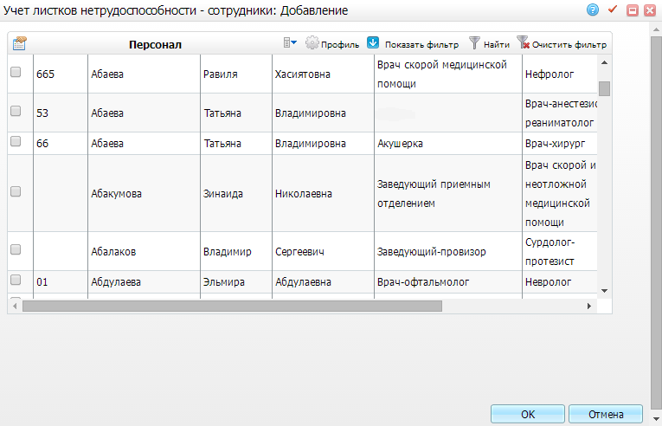
Рисунок 20 – Окно «Учет листков нетрудоспособности – сотрудники: Добавление»
В окне «Учет листков нетрудоспособности - сотрудники: добавление» отметьте «флажками» тех сотрудников, которые будут работать с журналом. Для поиска сотрудников можно воспользоваться фильтром «Показать фильтр».
После того как все сотрудники отмечены «флажками», нажмите на кнопку «Ок» или выберите одного сотрудника двойным нажатием мыши. Выбранные пользователи появятся в списке в правой части окна и смогут работать с выбранным журналом учета листков нетрудоспособности.

Настройка справочника «Виды временной нетрудоспособности»
При выписке ЛН указывается причина нетрудоспособности. Для этого настройте справочник «Виды временной нетрудоспособности». Настройка справочника «Виды временной нетрудоспособности» осуществляется в разделе «Словари/ Словари-админ» (Рисунок 21).
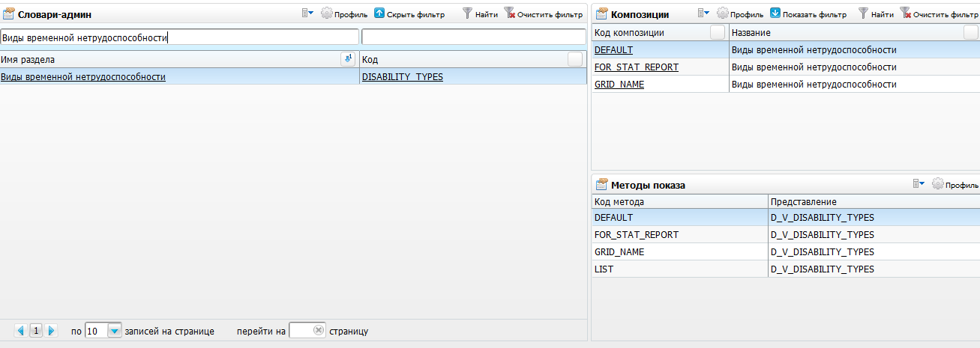
Рисунок 21 – Словари-админ
Необходимо найти справочник «Виды временной нетрудоспособности». Для этого в области «Словари-админ» воспользуйтесь фильтром «Показать фильтр». Для перехода в данный справочник нажмите на ссылку с именем раздела «Виды временной нетрудоспособности» или на ссылку с кодом «DISABILITY_TYPES». Откроется справочник «Виды временной нетрудоспособности» (Рисунок 22).
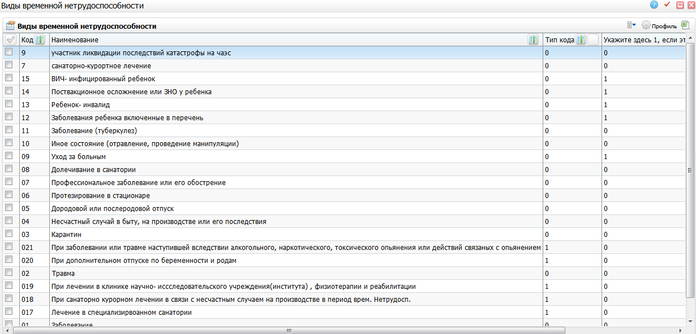
Рисунок 22 – Справочник «Виды временной нетрудоспособности»
Для добавления вида временной нетрудоспособности воспользуйтесь пунктом контекстного меню «Добавить». Откроется окно «Виды временной нетрудоспособности: Добавление» (Рисунок 23).
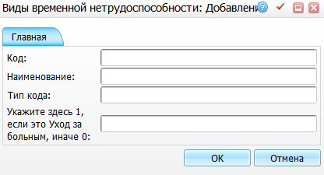
Рисунок 23 – Окно «Виды временной нетрудоспособности: Добавление»
Заполните следующие поля:
- «Код» - введите код вида временной нетрудоспособности вручную;
- «Наименование» - введите наименование вида временной нетрудоспособности вручную;
- «Тип кода» - введите тип кода вида временной нетрудоспособности вручную:
- если ввести значение «0», то оно будет отображаться в полях при выдаче ЛН «Код» и «Код изм.» (в поле «Причина нетрудоспособности») (Рисунок 24);
- если ввести значение «1», то оно будет отображаться в поле при выдаче ЛН «Доп. код» (Рисунок 24).
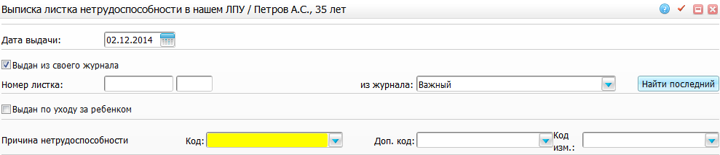
Рисунок 24 – Окно «Выписка листка нетрудоспособности в нашем ЛПУ/ <Фамилия И.О., возраст>»
- «Укажите здесь 1, если это Уход за больным, иначе 0» - введите значение вручную:
- значение «0» будет указано по умолчанию;
- при выдаче ЛН, если установить «флажок» «Выдан по уходу за ребенком», в полях «Код» и «Код изм.» будут отображаться те причины нетрудоспособности, у которых указано значение «1» в этом поле.
После заполнения полей нажмите на кнопку «Ок».
С помощью контекстного меню в окне «Виды временной нетрудоспособности» можно просматривать, копировать, редактировать и удалять значения.

Настройка вывода должности врача в ЛН
Учреждения закрытого типа, такие как кожно-венерологический диспансер, туберкулезный диспансер и т.д., согласно приказу N 624н, могут указывать в ЛН должности врачей общего профиля. Для них в Системе необходимо ввести должность общего профиля в константу «BullJobTitle».
Но есть учреждения, которые указывают в листке нетрудоспособности должности: педиатр, если ребенок до 14 лет, и терапевт, если пациент старше 14 лет. Для них необходимо ввести соответствующие должности в константы:
- для пациентов до 14 лет (на дату открытия листка) - константа «BullJobTitle_child»;
- для пациентов старше 15 лет (на дату открытия листка) - константа «BullJobTitle_adult».
Константа «BullJobTitle» действует для пациентов всех возрастов, если не заполнены «BullJobTitle_child» и «BullJobTitle_adult». Если значения констант отсутствуют, то в печатную форму выводится сокращенное наименование должности врача, продлившего ЛН.
Настройка констант происходит в окне «Словари/ Константы» (Рисунок 25).
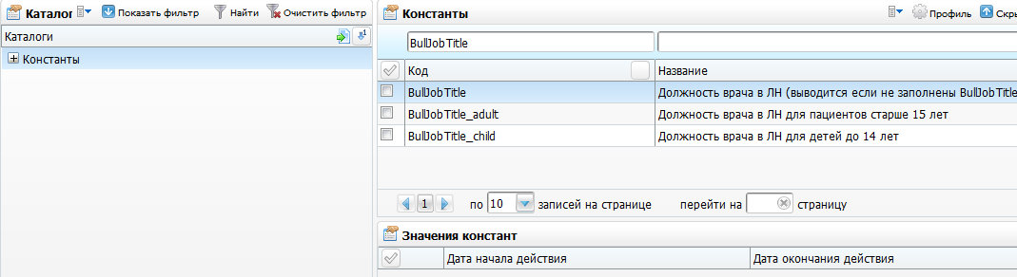
Рисунок 25 – Словарь «Константы»
Если в ЛН требуется выводить должность общего профиля, то в окне «Константы» добавьте константы (желательно в каталог «ЛН») (Таблица 8) и заполните их соответствующими должностями.
Таблица 8 - Константы
Код | Название | Тип | Использовать основное значение
BullJobTitle | Должность врача в ЛН (выводится, если не заполнены BullJobTitle_adult и BullJobTitle_child) | Строка | Да
BullJobTitle_adult | Должность врача в ЛН для пациентов старше 15 лет | Строка | Да
BullJobTitle_child | Должность врача в ЛН для детей до 14 лет | Строка | Да
Лист регистрации изменений
Изм. | Версия Системы | Версия документа | Дата внесения изменений | Автор изменений | Краткое описание изменений
1 | 14.10 | 1.01 | 03.12.2014 | Бектимирова Д.И. | Первоначальная версия документа
2 | 14.11 | 1.02 | 09.12.2014 | Вильданова Л.Д. | Добавление системной опции BullFilterDivision
3 | 15.05 | 1.03 | 15.05.2015 | Екимцова С.А. | Добавлено описание новой системной опции BullPrintTypeface.
4 | 15.06 | 1.04 | 02.07.2015 | Рахимова Л.Д. | Добавление системной опции BJCheckDateAllLPU.  Добавлена настройка вывода должности врача в ЛН
5 | 15.07 | 1.05 | 20.08.2015 | Екимцова С.А. | Добавление системной опции ATBjBulletinesInReestr
6 | 16.11 | 06 | 17.07.2017 | Рахимова Д.Ф. | Добавление системной опции  BJDisTypeRequired (п. 5)
7 | 17.05 | 07 | 31.08.2017 | Абдуллина А.Ф. | Добавлен пункт 3.4.
8 | 17.10 | 08 | 30.11.2017 | Гильманшина С.Р. | Добавлен пункт 6.1.3.1
9 | 17.11 | 09 | 15.01.2018 | Зиннатуллина Ф.З. | Внесено изменение в п 6.1.3

